Tillsynsbegäran – information om höga naturvärden och fridlysta arter i avverkningsanmälan A 8323-2023 i Uppsala kommun
Denna tillsynsbegäran behandlar höga naturvärden i avverkningsanmälan A 8323-2023 i Uppsala kommun som inkom 2023-02-17 och omfattar 9,4 ha.
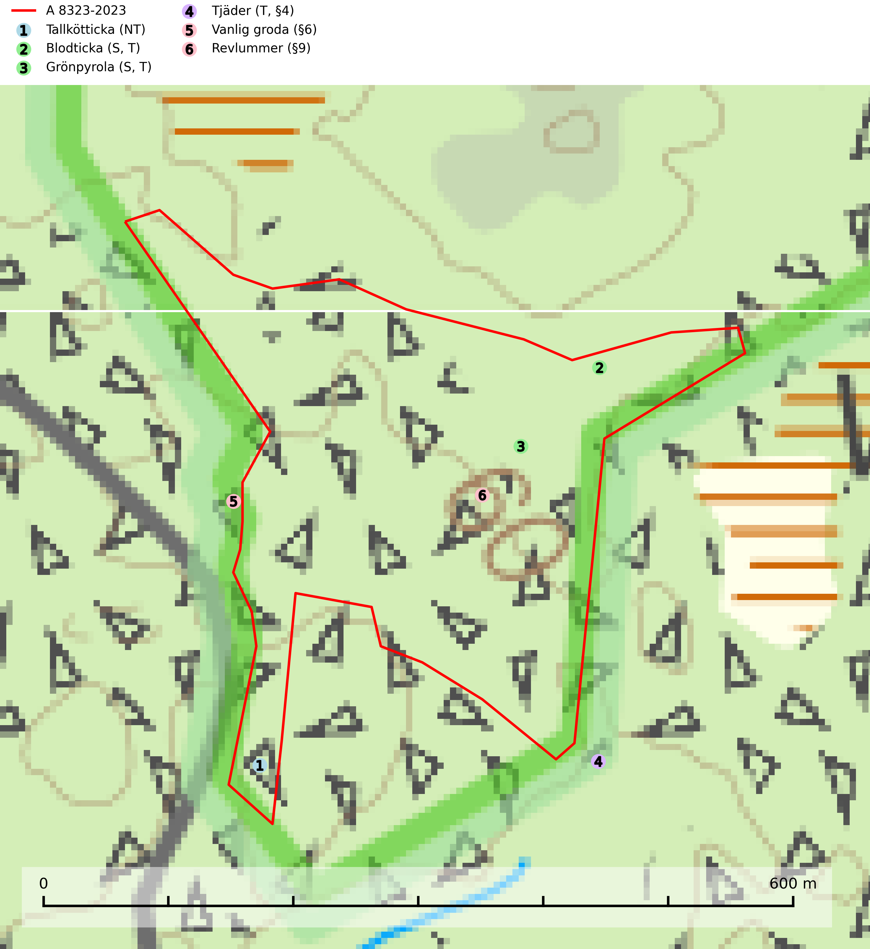
Figur 1. Fyndplatser för naturvårdsarter i och inom 25 meter från avverkningsanmälan. Markörer utan svart kant är placerade på fyndplatsen. Markörer med svart kant är placerade vid sidan av fyndplatsen och har ett svart streck som visar fyndplatsens exakta position. Kartans mittpunktskoordinat är N 6649836, E 629087 i SWEREF 99 TM.
I och inom 25 meter från avverkningsanmälan finns fynd av 6 naturvårdsarter, varav 1 är rödlistad, 3 är fridlysta, 3 är typiska (T) och 2 är signalarter (S): tallkötticka (NT), blodticka (S, T), grönpyrola (S, T), tjäder (T, §4), vanlig groda (§6) och revlummer (§9). Se Figur 1.

Tillsynsbegäran
Vi begär härmed att Skogsstyrelsen fattar beslut enligt miljöbalken som säkerställer att skogens höga naturvärden bevaras samt att EU-lagstiftning efterlevs och att artskyddsbrott förhindras.
Vi önskar även ta del av de ställningstaganden och beslut som myndigheten meddelar till följd av aktuell avverkningsanmälan och föreningens inlaga (se 34 § förvaltningslagen).

Naturvårdsarter och fridlysta arter
Nedan följer beskrivningar av de naturvårdsarter och fridlysta arter som har sina livsmiljöer och växtplatser i den avverkningsanmälda skogen. Se även ytterligare artfakta i BILAGA 1. De påträffade naturvårdsarterna är ett tydligt kvitto på att det rör sig om en skog med höga naturvärden.
Tallkötticka (NT) är tallens kötticka och har ofta ett mer resupinat växtsätt än den granlevande köttickan Leptoporus mollis. Artens förekomstarea och utbredning i Sverige är inte känd, men utifrån de fynd som rapporteras av kötticka på tall verkar den vara mer ovanlig än den granlevande. Den totala populationen bedöms därför ha minskat under de senaste 30 åren och fortsätter att minska i takt med att kontinuitetsskogar (skogar som inte kalavverkats) minskar i areal, samtidigt som att lämpliga miljöer inte återskapas i samma takt. Minskningstakten för den svenska populationen bedöms vara nära gränsvärdet för Sårbar (VU). (A2c+3c+4c) (SLU Artdatabanken, 2024; Nitare & Skogsstyrelsen, 2019).
Blodticka är i norra Sverige främst knuten till grova granlågor i urskogsartad barrskog, men förekommer ibland även på klenare granar i anslutning till bäckar och sumpskogar. Den är en bra indikator på granskogar med höga naturvärden och oftast förekommer den tillsammans med ett stort antal ovanliga och rödlistade arter. I södra Sverige växer den framför allt på tall och har då ett lägre signalvärde. Blodticka är typisk art för 9030 Landhöjningsskog (SLU Artdatabanken, 2025; Nitare & Skogsstyrelsen, 2019).
Grönpyrola växer främst på sandig, torr eller frisk mark i äldre barrskog, ofta på isälvsmaterial såsom sand och grus. Den påträffas främst i äldre naturligt uppkomna barrskogar, exempelvis på tallmoar, i åssluttningar, dyner och rasbranter. Arten är känslig för skogsbruksmetoder såsom slutavverkning och markberedning. Grönpyrola är typisk art för 9010 Taiga, 9060 Åsbarrskog och 1610 Åsöar i Östersjön (Nitare & Skogsstyrelsen, 2019; SLU Artdatabanken, 2025).
Tjäder (§4) omfattas av bilaga 1 och 2 EU:s fågeldirektiv och är typisk art för 9010 Taiga och 9740 Skogsbevuxen myr. Tjädern är en utpräglad skogsfågel knuten till större sammanhängande barrskogsområden. Tupparna och hönorna utnyttjar till viss del olika miljöer, och habitatvalet varierar dessutom mellan olika delar av året. För att det ska finnas livskraftiga tjäderbestånd krävs funktionella skogslandskap med en blandning av uppvuxen, gles och luckig skog, täta sumpskogar, myrar och andra små våtmarker. Arten försvinner när skogen fragmenteras och den sammanlagda arealen hyggen och andra öppna områden blir för stor. Ett småskaligt och försiktigt virkesuttag genom hyggesfria metoder kan i vissa fall vara möjligt i området inom 200 m från lekcentrum. Längre ut från lekcentrum, inom 200–500 m bör den avverkade ytan inte överskrida 1 hektar för att undvika alltför stora och snabba förändringar (Skogsstyrelsen, 2019; SLU Artdatabanken, 2024).

EU:s fågeldirektiv
Europeiska unionens medlemsländer är skyldiga att agera i enlighet med EU:s fågeldirektiv där det uttryckligen står att direktivet gäller för fåglar samt för deras ägg, bon och livsmiljöer (artikel 1). Vidare att de åtgärder som vidtas inte får leda till en försämring av den nuvarande situationen beträffande bevarandet av de fågelarter som avses i artikel 1 (artikel 13). Fågeldirektivet är styrande för tillsynsansvariga myndigheters ärendehantering, ställningstaganden och beslutsfattande.

BILAGA 1 – Fridlysta arter

Tjäder – ekologi samt krav på livsmiljön
Tjäder (§4) omfattas av bilaga 1 och 2 EU:s fågeldirektiv och är typisk art för 9010 Taiga och 9740 Skogsbevuxen myr. Tjädern är en utpräglad skogsfågel knuten till större sammanhängande barrskogsområden. Tupparna och hönorna utnyttjar till viss del olika miljöer, och habitatvalet varierar dessutom mellan olika delar av året. För att det ska finnas livskraftiga tjäderbestånd krävs funktionella skogslandskap med en blandning av uppvuxen, gles och luckig skog, täta sumpskogar, myrar och andra små våtmarker (Skogsstyrelsen, 2019; SLU Artdatabanken 2024).
Arten försvinner när skogen fragmenteras och den sammanlagda arealen hyggen och andra öppna områden blir för stor. Ett småskaligt och försiktigt virkesuttag genom hyggesfria metoder kan i vissa fall vara möjligt i området inom 200 m från lekcentrum. Längre ut från lekcentrum, inom 200–500 m bör den avverkade ytan inte överskrida 1 hektar för att undvika alltför stora och snabba förändringar (Skogsstyrelsen, 2019).

Referenser – tjäder
Skogsstyrelsen, 2019. Vägledning för hänsyn till fåglar – tjäder.
SLU Artdatabanken, 2024. Artfaktablad. Naturvård – artfakta. SLU Artdatabanken, Uppsala

